２０１８年８月吉日

各地会員会議所 会員 各位

公益社団法人日本青年会議所　２０１８年度　ＬＯＭ支援グループ

ＪＣプログラム実践委員会　委員長　曽布川洋平

**２０１８セミナーフェスティバル２ in 東京 １２プログラム開催のご案内**

拝啓　皆様におかれましてはますます御健勝のこととお慶び申し上げます。

さて、過日、会員の資質向上・トレーナー養成を目的に、久留米にて開催いたしましたセミナーフェスティバルに対し大変好評をいただきましたことから、この度、東京で２０１８セミナーフェスティバル２を下記の要領にて開催することとなりました。ご多忙とは存じますが、皆様のご参加をお待ちしております。

敬具

記

１　日時

　　２０１８年９月４日（火）　９：３０～２１：００　【公開セミナー】（受付９：００）

　　２０１８年９月５日（水）　９：３０～１９：００　【公開セミナー】（受付９：００）

　　※　開催プログラムは、以下のプログラムを予定しております

JCI-Achieve、JCI-Impact、JCI-Admin、ＶＭＶ、ロバート議事法、JCゲーム、マインドマッピング、VF

CC、ディベート、EffectiveLeadership、EffectiveCommunications

　（別紙スケジュール案のとおりの開催を予定しておりますが、変更の可能性もあります）

２　場所

**9月4日の会場　明石町区民館**：（中央区明石町１４−２）

東京メトロ日比谷線築地駅下車3番出口徒歩7分　その他手段HP参照

**9月5日の会場　東上野区民館**：（台東区東上野３丁目２４番６号）

JR上野駅から徒歩約５分　　　　　　　　　　　　その他手段HP参照

３　ドレスコード

　　JCカジュアル

４　参加予定ヘッドトレーナー

　　嶋田 亮HT（船橋JC）　　　　大阿久友伸HT（栃木JC）　　　河原　和也HT（姫路JC）

沼田宏之HT（逗子葉山JC）　　宮地　盛俊HT（鹿屋JC）　　　山本久美子HT（相模原JC）

嶋崎知実HT（東京JCシニア） 北浦　善裕HT（伊都JCシニア）葛西　豊喜HT（弘前JCシニア）

５　参加費　**（※会場の広さの都合により、各プログラム定員２５名から３０名）**

　　※会場費及び備品代として**２日参加でも１，５００円←受講生が増えたため１人あたりが減りました**

（会場までの交通費及び宿泊費、期間中の食事代等は各自負担となります）

※各日セミナー終了後HTも出席する懇親会も企画していますのでご参加ください。

**６　推奨ホテル**

・上野ホテル・上野東金屋ホテル・上野ターミナルホテル　以上

　　■出欠返信先・お問い合わせ先

（下記登録票にご記入の上、下記担当者宛にご返信下さい）

担当者：　関　根　健　児　（東京JC）メール：　[sekine@shikinokaze.jp](mailto:sekine@shikinokaze.jp) 電　話：　090-8845-5082

**登　　録　　票**

**※参加セミナーに〇をつけて提出下さい**

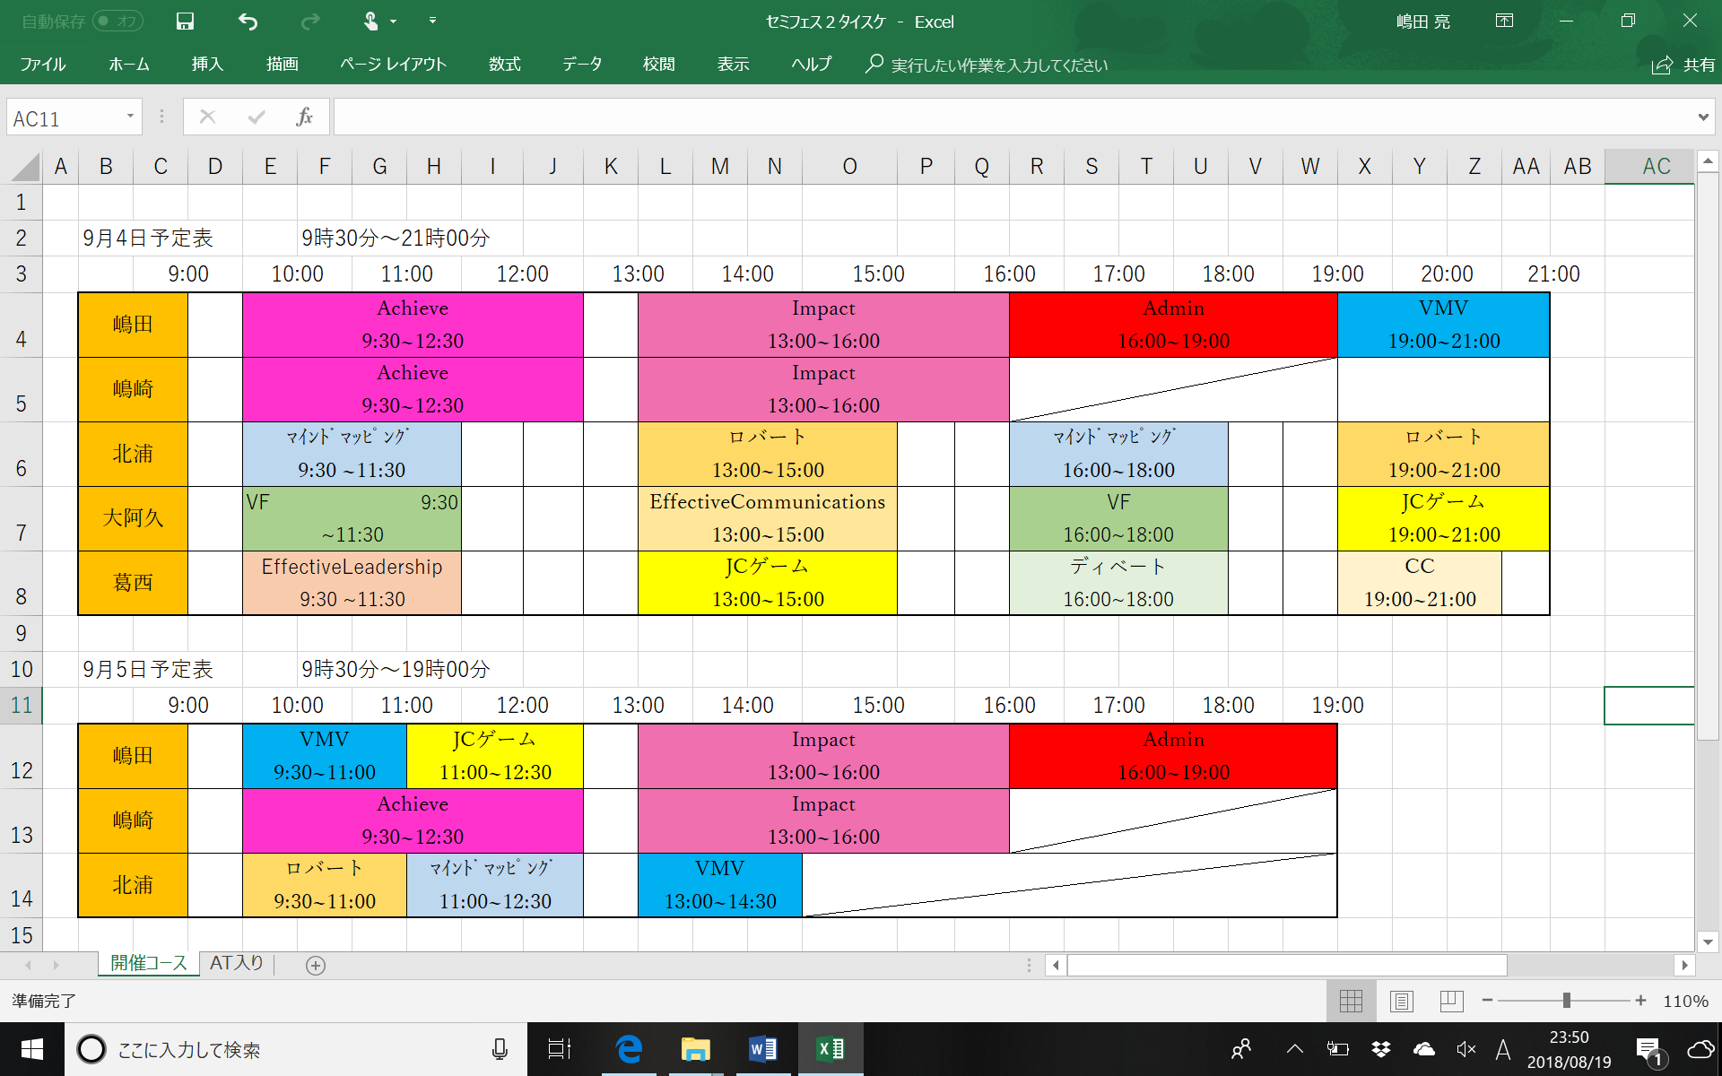

|  |  |
| --- | --- |
| **参加予定時間（1日目）** | ：　　　～　　　： |
| **参加予定時間（2日目）** | ：　　　～　　　： |
| **ヘッドトレーナー資格取得希望の**  **プログラムがある場合は記載して下さい** |  |
| **アシスタント及びトレーニー登録済みのプログラムがある場合は記載して下さい** |  |
| **9月4日懇親会** | **出席・欠席** |
| **9月5日懇親会** | **出席・欠席** |
| **宿泊有無** | **有・無** |

|  |  |
| --- | --- |
| **氏　名** |  |
| **ブロック** |  |
| **ＬＯＭ** |  |
| **携帯電話** |  |
| **ご連絡希望メール** |  |

☆２日間で最大８つのプログラムが受講できる最高の機会☆

受講スケジュール例　　　　　（下記コース以外にプログラムごとの受講も可能です）

注：受講人数等によりプログラムスケジュールの変更もあります。

☆ヘッドトレーナーがおすすめする2日間珠玉のコース

1. JCについて＆スキルアップ両方を網羅したコース

９月４日　VF・EC・マインドマッピング・JCゲーム

９月５日　JCI-Achieve・JCI-Impact・JCI-Admin　　　　　　　　　　　（全７プログラム）

1. とにかく沢山のプログラムを受講したい

９月４日　VF・ロバート議事法・マインドマッピング・CC

９月５日　VMV・JCゲーム・JCI-Impact・JCI-Admin　　　　　　　　　（全８プログラム）

1. 周りを巻き込む力をつけたい

９月４日　EL、EC・マインドマッピング・CC

９月５日　VMV・JCゲーム・JCI-Impact・JCI-Admin　　　　　　　　　（全８プログラム）

1. JCライフを楽しくするコース・メンバー研修、組織力向上にも役立つ

９月４日　JCI-Achieve・JCI-Impact・JCI-Admin・ＶＭＶ

９月５日　ロバート議事法・JCゲーム　　　　　　　　　　　　　　　　　（全６プログラム）

☆１日間参加コースの場合

①JCライフを楽しくするコース

９月４日　JCI-Achieve・JCI-Impact・JCI-Admin・ＶＭＶ　　　　　　　 （全４プログラム）

９月５日　JCI-Achieve・JCI-Impact・JCI-Admin （全３プログラム）

②能力を高めるスキルアップコース（経済人育成に役立ちます）

　　９月４日　VF・ロバート議事法・マインドマッピング・VMV　　　　　　　（全４プログラム）

　　９月４日　マインドマッピング・ロバート議事法・VF・JCゲーム　　　　　（全４プログラム）

９月４日　EL・EC・マインドマッピング・CC　　　　　　　　　　　 　　（全４プログラム）

９月５日　ロバート議事法・マインドマッピング・VMV　 　　　 （全３プログラム）

９月５日 VMV・マインドマッピング・JCI-Impact・JCI-Admin　　　　　（全４プログラム）

|  |  |  |  |  |  |  |  |  |  |  |  |  |  |  |  |  |
| --- | --- | --- | --- | --- | --- | --- | --- | --- | --- | --- | --- | --- | --- | --- | --- | --- |
|  | **※当日参加のAT・TNの皆さんへ。**  **割振り及び事前打合せがある為、作成後早急に嶋田までメールもしくはLINEにて提出お願いします。**  **プログラムごとにHTで共有したいと思います。** | | | | | | |  | 現在TNかATか記入 | |  | TNとして参加 | |  | ATとして参加 | |
|  | [grand-r@hotmail.co.jp](mailto:grand-r@hotmail.co.jp) | | | | TEL　０９０-５８０５-３５７８ | | | **トレーニング参加表　記入例** | | | |  |  |  |  |  |
|  | Achieve | | TN or AT | Impact | | | TN or AT | Admin | | TN or AT | VMV | | TN or AT | JCゲーム | | TN or AT |
|  | 年月日 | 開催地 | HT | 年月日 | | 開催地 | HT | 年月日 | 開催地 | HT | 年月日 | 開催地 | HT | 年月日 | 開催地 | HT |
| 1 | 2017.4.10 | 船橋 | 嶋田 | 2017.4.10 | | 船橋 | 嶋田 | 2017.4.10 | 船橋 | 嶋田 | 2017.5.11 | 大阪 | 北浦 | 2017.4.14 | 国分寺 | 大阿久 |
| 2 | 2017.5.11 | 東京 | 嶋崎 | 2017.5.11 | | 東京 | 嶋崎 | 2017.5.11 | 東京 | 嶋崎 | 2017.5.12 | 大阪 | 嶋田 | 2017.4.15 | 笠間 | 嶋田 |
| 3 | 2017.7.21 | サマコン | 樋口 | 2017.7.21 | | サマコン | 樋口 | 2017.7.21 | サマコン | 樋口 | 2017.5.13 | 飯田橋 | 北浦 | 2017.4.16 | 蒲田 | 沼田 |
| 4 |  |  |  |  | |  |  |  |  |  | 2017.5.14 | 相模原 | 樋口 | 2017.4.17 | 笠間 | 大阿久 |
| 5 |  |  |  |  | |  |  |  |  |  | 2017.5.15 | 飯田橋 | 嶋田 | 2017.4.19 | 船橋 | 沼田 |
| 6 |  |  |  |  | |  |  |  |  |  | 2017.5.16 | 千葉 | 樋口 | 2017.4.20 | 船橋 | 大阿久 |
| 7 |  |  |  |  | |  |  |  | **記入例** |  | 2017.5.17 | 船橋 | 嶋田 | 2017.4.21 | 千葉 | 嶋田 |
| 8 |  |  |  |  | |  |  |  |  |  | 2017.5.18 | 船橋 | 嶋田 |  |  |  |
| 9 |  |  |  |  | |  |  |  |  |  |  |  |  |  |  |  |
| 10 |  |  |  |  | |  |  |  |  |  |  |  |  |  |  |  |
| 11 |  |  |  |  | |  |  |  |  |  |  |  |  |  |  |  |
| 12 |  |  |  |  | |  |  |  |  |  |  |  |  |  |  |  |
| 13 |  |  |  |  | |  |  |  |  |  |  |  |  |  |  |  |
| 14 |  |  |  |  | |  |  |  |  |  |  |  |  |  |  |  |
| 15 |  |  |  |  | |  |  |  |  |  |  |  |  |  |  |  |